Fizikos tarpinio patikrinimo užduoties pavyzdžio (2023) nuoroda: BETA ITS | Informacinė elektroninio testavimo sistema (etestavimas.lt)
ir QR kodas:
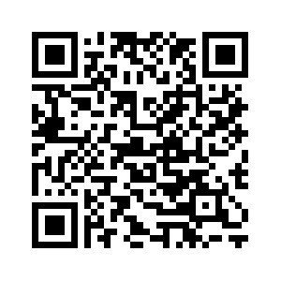
Fizikos tarpinio patikrinimo užduoties (2024) nuoroda: BETA ITS | Informacinė elektroninio testavimo sistema (etestavimas.lt)
ir QR kodas:
